СВЯЩЕННОМУЧЕННИК АЛЕКСИЙ,
АПХИЕПИСКОП ВЕЛИКО-УСТЮЖСКИЙ
Петр Филиппович Бельковский,
первый настоятель храма св. Александра Невского г. Тулы

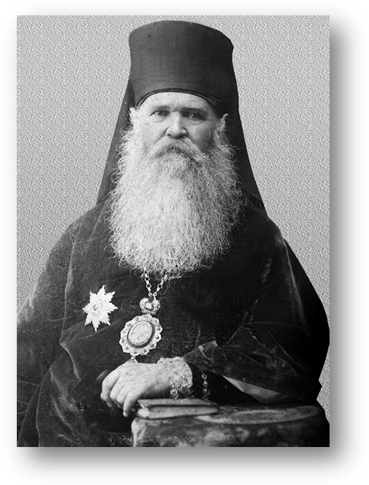
Петр Филиппович Бельковский родился 14 декабря 1841 г. в с. Рождествено Каширского уезда. Окончил Тульскую духовную семинарию в 1864 г. В 1864 г. рукоположен Преосвященным Никандром к Александро-Невской церкви при больнице. С 1867 г. – учитель певческой архиерейской школы, в Тульской местной артиллерийской команде при ТОЗе, в школе Тульского мещанского общества и Михайловского детского приюта, в двух земских школах – мужской и женской на Арсенальной улице. С 1873 по 1879 гг. – член правления Тульского духовного училища. 17 мая 1875 г. перемещен в Тульский кафедральный Со-бор. С 1 сентября 1879 г. по прошению Тульского мещан-ского общества перемещен к Михайловской церкви при Тульском Михайловском детс-ком приюте как законоучи-тель.
Священномученик Алексий,
архиепископ Велико-Устюжский
(Петр Филиппович
Бельковский).
Награжден: 1 мая 1871 г. – набедренником, 31 марта 1874 г. – скуфьей, 16 апреля 1878 г. – камилавкой.
В 1886 г. перемещен к Александро-Невской церкви, что на плац-парадном месте.
С 1883-1890 гг. член наблюдательного комитета по Тульскому Епархиальному свечному заводу, член Строительной комиссии по переустройству зданий Тульского духовного училища. С 1882 по 1885 годы – уполномоченный на съездах духовенства Тульской Епархии, член Совета от духовенства Тульского Епархиального свечного завода.
При архиерейском служении в кафедральном соборе именно ему чаще других поручалось говорить проповеди. Он устраивал внебогослужебные религиозные беседы и чтения, и сам в них активно участвовал. В 1890 году о. Петр был награжден наперсным крестом.
Много усилий употребил Петр Филиппович на устроение приходской школы. Кроме обычных предметов ученики обучались также церковному чтению и пению. Во время некоторых праздников дети целиком исполняли все песнопения литургии. Ученики по очереди читали шестопсалмие и часы, были хорошо обучены богослужебному уставу и сами находили в книгах необходимые тексты.
В 1891 году Тульскую губернию вследствие неурожая поразил голод. Некоторые из крестьянских семейств, чьи дети обучались в школе, остались без средств к пропитанию. Родители не могли дать детям в школу даже куска хлеба. Был случай, когда мать покинула дом, только бы не видеть вернувшегося из школы голодного сына, накормить которого ей было нечем. Видя такое положение, о. Петр при поддержке приходского совета организовал помощь голодающим детям. В устроенной при храме богадельне стал ежедневно готовиться горячий завтрак для учеников - детей беднейших родителей.
В 1892 году за самоотверженную школьную деятельность отец Петр был награжден наперсным крестом с украшениями.
Александро-Невский храм был выстроен на окраине города, где проживало беднейшее население. Но именно здесь образовался крепкий приход, который, несмотря на скудость средств, создал такие благотворительные учреждения, каких не было и в состоятельных приходах города - богадельню и школу. При проведении ревизий церковно-приходских школ школа при Александро-Невском храме получала от проверяющих неизменно высокую оценку в постановке преподавания Закона Божия и за успехи учеников в освоении изучаемых предметов.
Со временем все более расширялся круг деятельности отца Петра, и в 1896 году при Александро-Невской церкви была открыта бесплатная народная библиотека-читальня в помещении местной церковно-приходской школы. 3 февраля 1897 года отец Петр за особо усердное исполнение в течение двадцати пяти лет обязанностей по обучению в народных школах был награжден орденом святой Анны III степени. 9 апреля того же года он был возведен в сан протоиерея. В том же году он овдовел.
«…7 марта [1898 г.] в субботу раннюю литургию Его Преосвященство, в сослужении двух архимандритов, служил в Крестовой церкви (Архиерейского Дома), при чем на малом входе совершил пострижение в монашество протоиерея Александро-Невской г. Тулы церкви Петра Бельковского с наречением ему имени «Алексий» и по окончании литургии говорил приветственную речь новопостриженному священноиноку, благословив его образом Христа Спасителя. За богослужением в этот день присутствовало много молящихся, между коими находились и бывшие прихожане новопостриженного. Владыка сказал и им в конце литургии назидательное слово...».
14 марта 1898 года в Исаакиевском Соборе в С.-Петербурге иеромонах Алексий был назначен настоятелем Старорусского Спасо-Преображенского монастыря с возведением в сан архимандрита.
5 сентября 1904 года архимандрит Алексий был хиротонисан во епископа Велико-Устюжского, викария Вологодской епархии. 18 сентября 1904 года, в первом же месяце после своей хиротонии, он посетил свой приход, отслужил в дорогом ему храме и со своими духовными детьми Божественную литургию, преподал благословение своим духовным чадам на тихое и безмолвное житие во всяком благочестие и чистоте, и по отъезде глубокоуважаемый Архипастырь не оставлял своими милостями всегда ему верных и преданных духовных детей.
28 сентября он прибыл в Великий Устюг. Этот город всегда славился обилием храмов, которые и доныне украшают его, свидетельствуя о ревности в вере и благочестии наших предков.
Насущной потребностью стало в то время образование народа, и в этой связи почти во всех епархиях стали устраиваться педагогические курсы для учащих в церковноприходских школах. Летом 1908 года такие курсы были устроены в Великом Устюге для учащих в церковноприходских школах Устюжского викариатства. Открывая курсы, епископ Алексий «указал на цель прибытия сюда учителей - расширить свои познания, усовершенствоваться в учительской практике, продолжить свое образование. Это дело полезное и похвальное, - так приблизительно говорил владыка, - еще ветхозаветный богодухновенный мудрец сказал: «блажен человек, иже обрете премудрость». Но истинная мудрость состоит в развитии не одного только ума, но и сердца, не в накоплении только знаний, но в приобретении добродетелей; человек умный, но порочный, многознающий, но гордый, как всем известно, не пользуется любовью окружающих и не может принести большой пользы, особенно в учебном деле. Заботясь же о приобретении этой именно истинной мудрости, и помолимся Господу Богу, чтобы Он помог вам в этом благом деле, ради которого вы собрались сюда».
Как и в то время, когда владыка был в Туле, так и теперь, став архиереем, он проявлял особое попечение о народном образовании. При епископе Алексии было выстроено женское епархиальное училище, в деятельности которого владыка принимал постоянное участие. Во время служения епископа Алексия в Великом Устюге было построено и освящено несколько храмов, один из последних в 1916 году - храм во имя святителя Митрофана, Воронежского чудотворца, выстроенный при Великоустюжском тюремном замке, в котором суждено было умереть владыке через двадцать один год.
12 октября 1916 года по постановлению Святейшего Синода викарий Велико-Устюжский стал именоваться епископом Велико-Устюжским и Усть-Вымским. В начале двадцатых годов епископ Алексий был возведен в сан архиепископа. 30 июля 1923 года архиепископ Алексий вступил в управление Велико-Устюжской епархией, которая к этому времени стала самостоятельной.
В 1924 году в возрасте восьмидесяти двух лет архиепископ Алексий был уволен на покой. Живя в Великом Устюге при храме преподобного Симеона Столпника, он каждый день совершал литургию. После закрытия этого храма архиепископ стал служить в храмах преподобного Сергия Радонежского и великомученика Димитрия Солунского в Дымковской слободе. Поселившись в церковной сторожке, владыка служил ежедневно, начиная богослужение в четыре часа утра при немногих молящихся. Так продолжалось до начала 1937 года, когда ему по немощи стало трудно передвигаться, и он мог ходить только пользуясь помощью живших при нем монахинь.
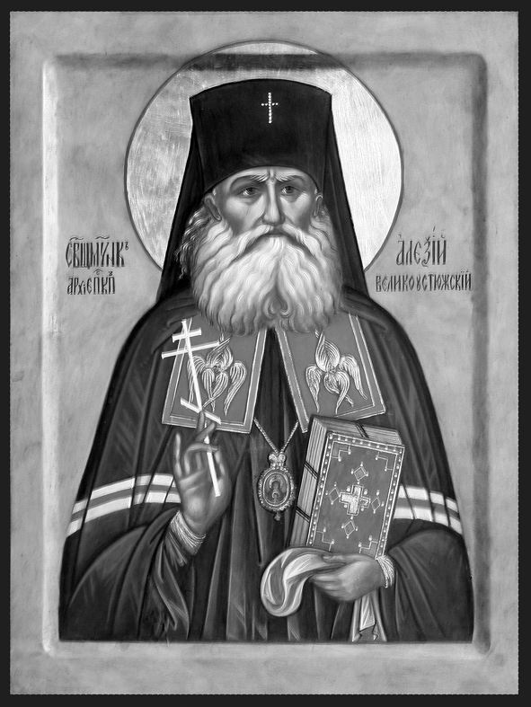
Архиепископ Алексий (Бельковский) был арестован осенью 1937 года, когда ему было девяносто пять лет. Он не мог выйти из дома по приказу сотрудников НКВД, и они вынесли его сами на простыне. После короткого пребывания в тюрьме архиепископ Алексий в ноябре 1937 года скончался и был погребен на городском кладбище. Причислен к лику святых Новомучеников и Исповедников Российских на Юбилейном Архиерейском Соборе Русской Православной Церкви в августе 2000 года для общецерковного почитания.
Священномученик Алексий,
архиепископ Велико-Устюжский.
Икона храма св. Александра Невского
г. Тулы.

ГАТО. Ф. 3. Оп. 17. Д. 1003. Л. 2 об. – 4 об.
ТЕВ. 1898 г. Стр. 297.

